SPS 2025: Erfolgreicher Messeauftritt der KAISER GROUP

Die KAISER GROUP blickt auf einen erfolgreichen Messeauftritt auf der diesjährigen Smart Production Solutions (SPS) zurück, die vom 25. bis 27. November 2025 in Nürnberg stattfand. Am Stand 240 in Halle 2 präsentierte die Unternehmensgruppe innovative Lösungen im Bereich Kabelverschraubungen und Kabeldurchführungen, die beim Fachpublikum auf großes Interesse stießen. Die drei Messetage boten dem Team der KAISER GROUP die Gelegenheit, wichtige Kontakte zu knüpfen und bestehende Geschäftsbeziehungen zu vertiefen.
Im Mittelpunkt des Messeauftritts stand die neue MCE-Syntec-Serie als durchdachtes Komplettprogramm für die sichere, dichte und zeitsparende Durchführung mehrerer Kabel mit und ohne Stecker. Die modular aufgebauten Mehrfach-Kabeldurchführungen und teilbaren Kabelverschraubungen lassen sich flexibel konfigurieren und auch nachträglich anpassen. Durch die geschlitzten Tüllen und die Kompatibilität innerhalb des Systems werden Lagerhaltung und Montage deutlich vereinfacht.
Zudem präsentierte die KAISER GROUP innovative Lösungen für professionelle Installationen in anspruchsvollen Umgebungen. Dazu zählten ein neuer Kantenschutz zum Schutz von Kabeln bei beengtem Einbauraum, der Hydraulikschlauch-Adapter Progress aus Messing sowie geschlitzte Dichteinsätze, die sich ideal für Patch- und Ethernet-Leitungen eignen.
„Der erfolgreiche Messeauftritt unterstreicht die Innovationskraft der KAISER GROUP im Bereich Kabelverschraubungen und Kabeldurchführungen und bestätigt unsere konsequente Ausrichtung auf praxisgerechte Lösungen für Industrie und Handwerk“, erklärt Annettè Clever, Vertriebsleitung Industrie. „Wir bedanken uns bei allen Messebesuchern für das große Interesse, die wertvollen Gespräche und das entgegengebrachte Vertrauen.“

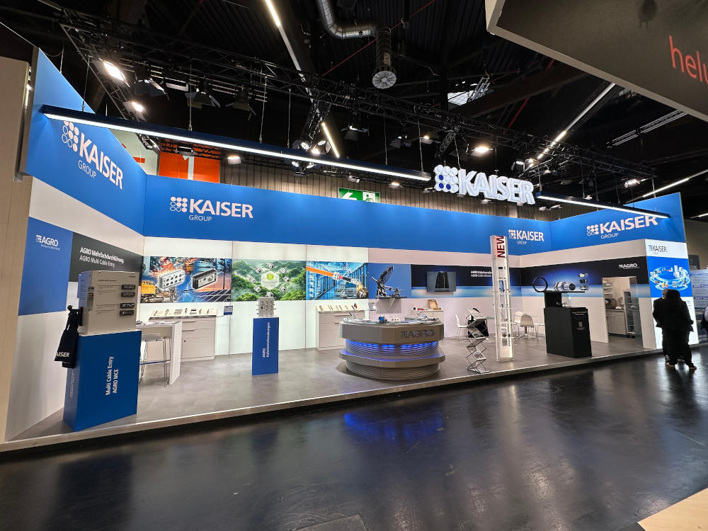

Bild 1: Die KAISER GROUP vermeldet einen erfolgreichen Messeauftritt auf der diesjährigen SPS in Nürnberg

(Foto: KAISER GmbH & Co. KG)

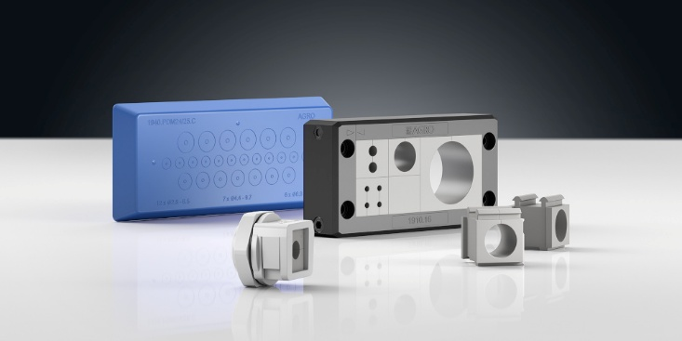

Bild 2: Als Messeneuheit präsentierte die KAISER GROUP die neuen modularen Kabelmehrfachdurchführungen MCE-Syntec

(Foto: KAISER GmbH & Co. KG)

KAISER Elektroinstallations-Systeme
https://www.kaiser-elektro.de/de_DE/produkte/
https://www.kaiser-elektro.de/de_DE/loesungen/

Bilder: | sps-2025_messestand_2000.jpg  mce-mehrfachdurchfuehrung_2000.jpg | Zeichen: | 1.759
Dateiname: | 202512008_pm_rueckblick-sps25.docx | Datum: | 09.12.2025
Tags: | Kaiser Group, Agro AG, SPS, Smart Production Solutions, Messe Nürnberg, Kabelverschraubung, Kantenschutz, Kabelmehrfachdurchführung, MCE-Syntec, Hydraulikschlauch-Adapter Progress

Unternehmensprofil
Die KAISER GmbH & Co. KG am Hauptsitz Schalksmühle im Sauerland produziert und vertreibt Produkte und Systeme für die professionelle Elektro-Installation, Kabelverschraubungen sowie Lösungen für den professionellen Glasfaser-Breitbandausbau. Als innovativer Systemanbieter bietet das 1904 gegründete Familienunternehmen dem Elektrohandwerk und der Industrie praxisgerechten Lösungen auch für spezielle Bauanforderungen wie den Brand-, Schall- und Strahlenschutz, Bauen im Bestand und die Energieeffizienz. Das Unternehmen ist Teil der KAISER GROUP.

Unter dem Dach der KAISER GROUP sind vier starke Marken vereint. An vier europäischen Standorten werden Produkte und Systeme für die Elektro-Installation produziert und international vertrieben. Zusammen mit den Landesgesellschaften AGRO AG in der Schweiz, ATTEMA B.V. in den Niederlanden sowie HELIA – PLASTIC COLOR NV in Belgien ist die KAISER GROUP europaweit aktiv. Architekten und Fachplaner, Handwerk, Industrie und Handel können auf hochwertige Lösungen vertrauen, mit denen sich auch anspruchsvollste Projekte sicher meistern lassen. Dafür steht die KAISER GROUP mit ihren vier Starken Marken KAISER, AGRO, ATTEMA und HELIA.

Weitere Informationen:  KAISER GmbH & Co. KG  Ramsloh 4  58579 Schalksmühle  Tel.: +49(0)23 55 / 8 09-0  E-Mail: pr@kaiser-elektro.de  Internet: www.kaiser-elektro.de | gii die Presse-Agentur GmbH  Christburger Str. 41  10405 Berlin  Tel.: +49(0)30 / 53 89 65-0  E-Mail: info@gii.de  Internet: www.gii.de

